ŠPO
Vsaj 1x dnevno se odpravi na svež zrak. Igraj se z bratom/sestro, s svojim kužkom ali s starši. Aktiven bodi vsaj toliko, da se zadihaš in ti srce hitreje bije. Odpravi se v hrib, skači po stopnicah, preskakuj črte/palice... Predvsem pa: igraj se!
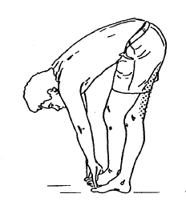
Da boš ohranil in izboljšal svoje motorične sposobnosti opravi naslednje naloge.

- 5x tečeš okoli klopi ali drevesa v vsako smer.
- 5x stopiš na klop/panj na višini kolena in sestopiš nazaj dol.
- Narediš predklon s prekrižanimi nogami (slika desno).
- Predklon na klopi/štoru/stopnici.
- Sonožni skok v daljino iz mesta in nato trije povezani sonožni skoki v daljino.
- Hoja nazaj po vseh štirih (postavi si oviro in jo preplezaj).
- Med sprehodom si izberi 2 drevesi/svetilki/prometna znaka in na izbrani razdalji naredi več hitrih šprintov.

Na koncu naredi sklop razteznih vaj.

